МИНИСТЕРСТВО ОБРАЗОВАНИЯ САРАТОВСКОЙ ОБЛАСТИ
ГОСУДАРСТВЕННОЕ АВТОНОМНОЕ ПРОФЕССИОНАЛЬНОЕ ОБРАЗОВАТЕЛЬНОЕ УЧРЕЖДЕНИЕ САРАТОВСКОЙ ОБЛАСТИ
«МАРКСОВСКИЙ ПОЛИТЕХНИЧЕСКИЙ КОЛЛЕДЖ»

РАБОЧАЯ ПРОГРАММА ПРОИЗВОДСТВЕННОЙ ПРАКТИКИ
ПМ. 06 Организация и контроль текущей деятельности подчиненного персонала
43.02.15 Поварское и кондитерское дело
2020-2021 учебные годы

г. Маркс
2020 г.

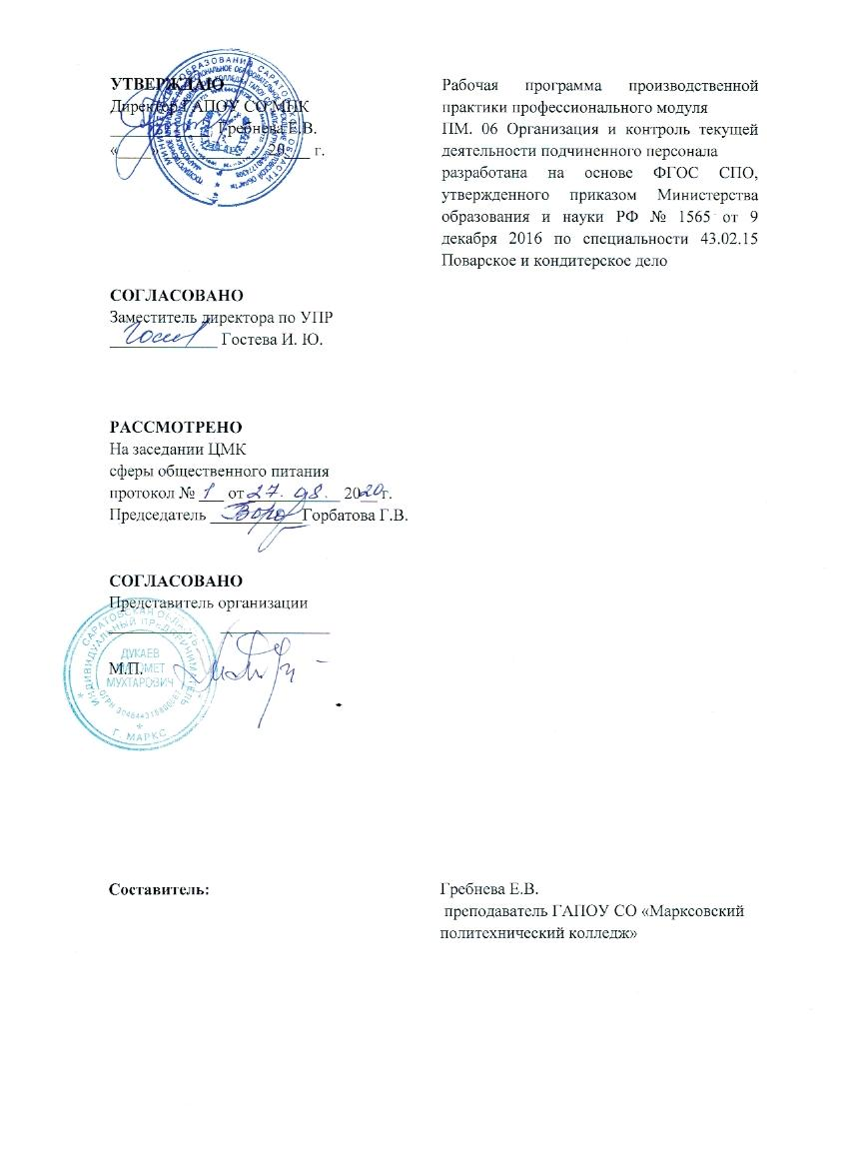

СОДЕРЖАНИЕ
СТР.
1. ПАСПОРТ ПРОГРАММЫ ПРОИЗВОДСТВЕННОЙ ПРАКТИКИ | 3
2. РЕЗУЛЬТАТЫ ОСВОЕНИЯ ПРОГРАММЫ ПРОИЗВОДСТВЕННОЙ ПРАКТИКИ | 4
3. ТЕМАТИЧЕСКИЙ ПЛАН И СОДЕРЖАНИЕ ПРОИЗВОДСТВЕННОЙ ПРАКТИКИ | 5
4. УСЛОВИЯ РЕАЛИЗАЦИИ ПРОГРАММЫ ПРОИЗВОДСТВЕННОЙ ПРАКТИКИ | 7
5. КОНТРОЛЬ И ОЦЕНКА РЕЗУЛЬТАТОВ ОСВОЕНИЯ ПРОИЗВОДСТВЕННОЙ ПРАКТИКИ | 8

1. ПАСПОРТ РАБОЧЕЙ ПРОГРАММЫ
ПРОИЗВОДСТВЕННОЙ ПРАКТИКИ

1.1. Область применения программы
Рабочая программа производственной практики (далее программа) - является частью основной профессиональной образовательной программы в соответствии с ФГОС СПО по специальности 43.02.15 Поварское и кондитерское дело, в части освоения квалификации специалист по поварскому и кондитерскому делу и основных видов деятельности (ОВД): Организация и контроль текущей деятельности подчиненного персонала
1.2. Цели и задачи производственной практики: производственная практика по профессии направлена на формирование у обучающихся общих и профессиональных компетенций приобретение практического опыта и реализуется в рамках профессионального модуля по основным видам деятельности для освоения профессии (специальности) обучение трудовым приемам, операциям и способам выполнения трудовых процессов.
Требования к результатам освоения производственной практики
В результате прохождения производственной практики по видам деятельности обучающихся должен иметь практический опыт: разработки различных видов меню, разработки и адаптации рецептур блюд, напитков, кулинарных и кондитерских изделий, в том числе авторских, брендовых, региональных с учетом потребностей различных категорий потребителей, видов и форм обслуживания;
организации ресурсного обеспечения деятельности подчиненного персонала;
осуществления текущего планирования деятельности подчиненного персонала с учетом взаимодействия с другими подразделениями;
организации и контроля качества выполнения работ по приготовлению блюд, кулинарных и кондитерских изделий, напитков по меню;
обучения, инструктирования поваров, кондитеров, пекарей, других категорий работников кухни на рабочем месте.

1.3. Количество часов на освоение рабочей программы производственной практики:
В рамках освоения ПМ. 06 – 36 часов.

2. результаты освоения программы производственой практики

Результатом освоения программы производственной практики является освоение обучающимися профессиональных и общих компетенций в рамках профессионального модуля по основным видам деятельности (ОВД): Организация и контроль текущей деятельности подчиненного персонала,
необходимых для последующего освоения ими профессиональных (ПК) и общих компетенций (ОК) по специальности
Код | Наименование результата освоения практики
ПК 6.1. | Осуществлять разработку ассортимента кулинарной и кондитерской продукции, различных видов меню с учетом потребностей различных категорий потребителей, видов и форм обслуживания
ПК 6.2. | Осуществлять текущее планирование, координацию деятельности подчиненного персонала с учетом взаимодействия с другими подразделениями
ПК 6.3. | Организовывать ресурсное обеспечение деятельности подчиненного персонала
ПК 6.4. | Осуществлять организацию и контроль текущей деятельности подчиненного персонала
ПК 6.5. | Осуществлять инструктирование, обучение поваров, кондитеров, пекарей и других категорий работников кухни на рабочем месте
ОК 01. | Выбирать способы решения задач профессиональной деятельности, применительно к различным контекстам
ОК 02. | Осуществлять поиск, анализ и интерпретацию информации, необходимой для выполнения задач профессиональной деятельности
ОК 03. | Планировать и реализовывать собственное профессиональное и личностное развитие
ОК 04. | Работать в коллективе и команде, эффективно взаимодействовать с коллегами, руководством, клиентами
ОК 05. | Осуществлять устную и письменную коммуникацию на государственном языке с учетом особенностей социального и культурного контекста
ОК 06. | Проявлять гражданско-патриотическую позицию, демонстрировать осознанное поведение на основе традиционных общечеловеческих ценностей
ОК 07. | Содействовать сохранению окружающей среды, ресурсосбережению, эффективно действовать в чрезвычайных ситуациях
ОК 08. | Использовать средства физической культуры для сохранения и укрепления здоровья в процессе профессиональной деятельности и поддержания необходимого уровня физической подготовленности
ОК 09. | Использовать средства физической культуры для сохранения и укрепления здоровья в процессе профессиональной деятельности и поддержание необходимого уровня физической подготовленности
ОК 10. | Пользоваться профессиональной документацией на государственном и иностранном языках
ОК 11. | Планировать предпринимательскую деятельность в профессиональной сфере

3. ТЕМАТИЧЕСКИЙ ПЛАН И СОДЕРЖАНИЕ производственной ПРАКТИКИ
3.1.Тематический план производственной практики.

Код и наименование профессиональных модулей и тем производственной практики | Виды работ | Объём часов | Уровень усвоения
1 | 2 | 3 | 4
 | Содержание
ПМ. 06 Организация и контроль текущей деятельности подчиненного персонала | Ознакомление с Уставом организации питания, с перспективами технического, экономического, социального развития предприятия, с порядком составления и согласования бизнес-планов производственно-хозяйственной и финансово-экономической деятельности предприятия общественного питания.  Ознакомление с организационной структурой управления предприятия общественного питания.  Ознакомление с используемой на предприятии нормативно-технической и технологической документацией. | 6 | 2
 | Содержание |  | 2-3
 | Участие в проведении инвентаризации на производстве.  Ознакомление с ассортиментным перечнем выпускаемой продукции, технологическим оборудованием, посудой, инвентарём.  Ознакомление с составлением ведомости учёта движения посуды и приборов.  Оформление технологических и технико-технологических карт на изготовленную продукцию. Участие в разработке новых фирменных блюд.  Оформление технологических и технико-технологических карт на фирменные блюда. | 6 | 2-3
 | Содержание |  | 2-3
 | Разработка различных видов меню.  Проверка соответствия конкретной продукции требованиям нормативных документов. Оценка качества готовой продукции.  Ознакомление и составление плана-меню. Его назначение и содержание. Ознакомление с порядком составления калькуляционных карт, определение продажной цены на готовую продукцию. | 6 | 2-3
 | Содержание |  | 2-3
 | Правила отпуска и подачи с учётом совместимости и взаимозаменяемости сырья и продуктов. Обеспечение условий хранения и сроков реализации готовых изделий в соответствии с санитарными нормами.  Ознакомление с источниками поступления сырья, порядком их приёмки, оформление документов по движению товаров и сырья. | 6 | 2-3
 | Содержание |  | 2-3
 | Ознакомление с порядком заполнения документов по производству.  Участие в заполнении доверенности, ознакомлении с составлением счёта-фактуры, товарной накладной, акта об установленном расхождении по количеству и качеству при приёмке товарно-материальных ценностей, участие в составлении закупочного акта.  Ознакомление с производственной программой предприятия и структурных подразделений. Анализ издержек производства и обращения структурного подразделения. Анализ прибыли и рентабельности структурного подразделения. | 6 | 2-3
 | Содержание |  | 2-3
 | Ознакомление с действующей системой материального и нематериального стимулирования труда. Изучение обязанностей менеджера (зав. производством) по подбору и расстановке кадров, мотивации их профессионального развития, оценке и стимулированию качества труда, распределению обязанностей персонала. Участие в принятии управленческих решений. Участие в составлении табеля учёта рабочего времени. | 4 | 2-3
 | Промежуточная аттестация в форме (зачета с оценкой). | 2 | 2-3
 |  | 36

4. условия реализации программы производственной практики

4.1. Требования к условиям проведения производственной практики.
Реализация рабочей программы производственной практики предполагает проведение производственной практики на предприятиях/организациях на основе прямых договоров, заключаемых между образовательным учреждением и каждым предприятием/организацией, куда направляются обучающиеся.
4.2. Общие требования к организации образовательного процесса
Производственная практика проводится концентрированно в рамках профессионального модуля. Условием допуска обучающихся к производственной практике является освоенная учебная практика.

4.3. Кадровое обеспечение образовательного процесса
Руководство производственной практикой осуществляют преподаватели или мастера производственного обучения, а также работники предприятий/организаций, закрепленные за обучающимися.
Преподаватели, осуществляющие непосредственное руководство производственной практикой обучающихся, имеют квалификационный разряд по профессии на 1-2 разряда выше, чем предусматривает ФГОС, высшее или среднее профессиональное образование по профилю профессии, проходят обязательную стажировку в профильных организациях не реже 1-го раза в 3 года.

5. Контроль и оценка результатов освоения программы производственной ПРАКТИКИ
Контроль и оценка результатов освоения производственной практики осуществляют преподаватели производственного обучения в форме зачета (с оценкой). По завершению практики обучающийся проходит квалификационные испытания, которые входят в экзамен (квалификационный) по профессиональному модулю. Экзамен (квалификационный) проводят в форме выполнения практической квалификационной работы, содержание работы должно соответствовать определенному виду профессиональной деятельности, сложность работы должна соответствовать уровню получаемой квалификации. Для проведения квалификационного экзамена формируется комиссия, в состав которой включаются представители ОУ и предприятия, результаты экзамена (квалификационного) оформляются экзаменационной ведомостью.
Результаты освоения общих и профессиональных компетенций по каждому профессиональному модулю фиксируются в документации, которая разрабатывается образовательным учреждением самостоятельно.
Результаты  (освоенные профессиональные компетенции) | Основные показатели оценки результатов | Формы и методы контроля
ПК 6.1. Осуществлять разработку ассортимента кулинарной и кондитерской продукции, различных видов меню с учетом потребностей различных категорий потребителей, видов и форм обслуживания | контролировать соблюдение регламентов и стандартов организации питания, отрасли;  определять критерии качества готовых блюд, кулинарных, кондитерских изделий, напитков;  разрабатывать, презентовать различные виды меню с учетом потребностей различных категорий потребителей, видов и форм обслуживания;  изменять ассортимент в зависимости от изменения спроса; | Текущий контроль, наблюдение и оценка при выполнении практических заданий на производственной практике.
ПК 6.2. Осуществлять текущее планирование, координацию деятельности подчиненного персонала с учетом взаимодействия с другими подразделениями | взаимодействовать со службой обслуживания и другими структурными подразделениями организации питания;
ПК 6.3. Организовывать ресурсное обеспечение деятельности подчиненного персонала | оценивать потребности, обеспечивать наличие материальных и других ресурсов;
ПК 6.4. Осуществлять организацию и контроль текущей деятельности подчиненного персонала | планировать, организовывать, контролировать и оценивать работу подчиненного персонала;  составлять графики работы с учетом потребности организации питания;  предупреждать факты хищений и других случаев нарушения трудовой дисциплины; обучать, управлять конфликтными ситуациями, разрабатывать и осуществлять мероприятия по мотивации и стимулированию персонала;
ПК 6.5. Осуществлять инструктирование, обучение поваров, кондитеров, пекарей и других категорий работников кухни на рабочем месте | организовывать рабочие места различных зон кухни; обучать, инструктировать поваров, кондитеров, других категорий работников кухни на рабочих местах;

Формы и методы контроля и оценки результатов обучения должны позволять проверять у обучающихся не только сформированность профессиональных компетенций, но и развитие общих компетенций и обеспечивающих их умений.
Результаты (освоенные общие компетенции) | Основные показатели оценки результата | Формы и методы контроля и оценки
ОК 01. Выбирать способы решения задач профессиональной деятельности, применительно к различным контекстам. | распознавать задачу и/или проблему в профессиональном и/или социальном контексте; анализировать задачу и/или проблему и выделять её составные части; определять этапы решения задачи; выявлять и эффективно искать информацию, необходимую для решения задачи и/или проблемы;  составлять план действия; определять необходимые ресурсы;  владеть актуальными методами работы в профессиональной и смежных сферах; реализовать составленный план; оценивать результат и последствия своих действий (самостоятельно или с помощью наставника). | Текущий контроль, наблюдение и оценка при выполнении практических заданий на производственной практике.
ОК 02.Осуществлять поиск, анализ и интерпретацию информации, необходимой для выполнения задач профессиональной деятельности. | определять задачи поиска информации; определять необходимые источники информации; планировать процесс поиска; структурировать получаемую информацию; выделять наиболее значимое в перечне информации; оценивать практическую значимость результатов поиска; оформлять результаты поиска
ОК 03. Планировать и реализовывать собственное профессиональное и личностное развитие. | определять актуальность нормативно-правовой документации в профессиональной деятельности; выстраивать траектории профессионального и личностного развития
ОК 04.Работать в коллективе и команде, эффективно взаимодействовать с коллегами, руководством, клиентами. | организовывать работу коллектива и команды; взаимодействовать с коллегами, руководством, клиентами
ОК 05.Осуществлять устную и письменную коммуникацию на государственном языке с учетом особенностей социального и культурного контекста. | излагать свои мысли на государственном языке; оформлять документы описывать значимость своей профессии;
ОК 06. Проявлять гражданско-патриотическую позицию, демонстрировать осознанное поведение на основе традиционных общечеловеческих ценностей. | Презентовать структуру профессиональной деятельности по специальности
ОК 07.Содействовать сохранению окружающей среды, ресурсосбережению, эффективно действовать в чрезвычайных ситуациях. | соблюдать нормы экологической безопасности; определять направления ресурсосбережения в рамках профессиональной деятельности по профессии (специальности).
ОК 08. Использовать средства физической культуры для сохранения и укрепления здоровья в процессе профессиональной деятельности и поддержания необходимого уровня физической подготовленности. | использовать физкультурно-оздоровительную деятельность для укрепления здоровья, достижения жизненных и профессиональных целей; применять рациональные приемы двигательных функций в профессиональной деятельности; пользоваться средствами профилактики перенапряжения характерными для данной профессии (специальности
ОК 09. Использовать информационные технологии в профессиональной деятельности. | применять средства информационных технологий для решения профессиональных задач; использовать современное программное обеспечение
ОК 10. Пользоваться профессиональной документацией на государственном и иностранном языке. | понимать общий смысл четко произнесенных высказываний на известные темы (профессиональные и бытовые); понимать тексты на базовые профессиональные темы; участвовать в диалогах на знакомые общие и профессиональные темы; строить простые высказывания о себе и о своей профессиональной деятельности; кратко обосновывать и объяснить свои действия (текущие и планируемые); писать простые связные сообщения на знакомые или интересующие профессиональные темы
ОК 11. Планировать предпринимательскую деятельность в профессиональной сфере. | выявлять достоинства и недостатки коммерческой идеи; презентовать идеи открытия собственного дела в профессиональной деятельности; оформлять бизнес-план; рассчитывать размеры выплат по процентным ставкам кредитования

